Comment installer Java 17 sous Windows

Il fournit toutes les étapes nécessaires pour installer Oracle Java 17, c'est-à-dire Oracle JDK 17, sur Windows 10 et démarrer avec Java à l'aide de l'exemple Hello World.
25 septembre 2021

Ce tutoriel fournit toutes les étapes nécessaires à l'installation d'Oracle Java 17 officiellement distribué par Oracle pour Windows. Il fournit les étapes nécessaires pour installer Oracle JDK 17 sur Windows 10. Les étapes devraient être les mêmes pour les autres versions du système d'exploitation Windows.
Notes : Le programme d'installation officiel fourni par Oracle n'inclut pas le JRE intégré au JDK depuis Java 11. Il peut être installé séparément si nécessaire. Nous pouvons utiliser Java 17 gratuitement pour une utilisation informatique générale. Vous pouvez également suivre Comment installer OpenJDK 17 sur Windows pour installer la version open-source de Java 17, c'est-à-dire OpenJDK 17. Java 17 utilise la licence commerciale et OpenJDK 17 utilise la licence libre GNU General Public License v2, with the Classpath Exception (GPLv2+CPE).
Java 17 est une version LTS, ce qui signifie qu'elle bénéficiera d'un support à long terme de la part d'Oracle. Le premier support sera disponible jusqu'en septembre 2026 et le support étendu sera disponible jusqu'en septembre 2029.
Vous pouvez également installer les IDE les plus populaires pour développer des applications Java en suivant - Comment installer Eclipse pour Java sur Windows, Comment installer IntelliJ IDEA pour Java sur Windows, Comment installer NetBeans sur Windows, et Comment installer VSCode pour Java sur Windows. Vous pouvez également suivre les rubriques Comment installer OpenJDK 17 sur Ubuntu pour installer la dernière version d'OpenJDK sur Ubuntu et Comment installer Java 17 sur Ubuntu pour installer Oracle JDK.
Notes : Une nouvelle version de ce tutoriel est disponible à l'adresse suivante : How To Install Java 18 On Windows.

Étape 1 - Télécharger le JDK
Ouvrez le navigateur et recherchez Download JDK 17 ou cliquez sur le lien suivant lien pour le télécharger à partir du site web d'Oracle. La page de téléchargement du JDK s'affichera, comme le montre la figure 1.
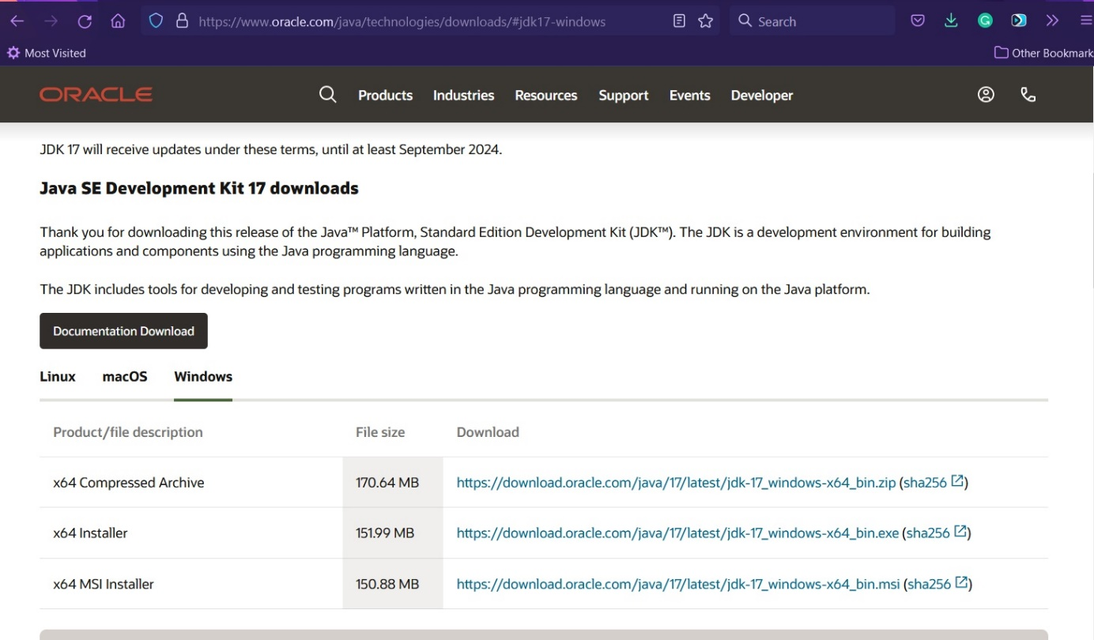
Fig. 1
Cliquez maintenant sur le lien X64 Installer pour commencer le téléchargement du JDK 17.

Étape 2 - Installation du JDK
Exécutez maintenant le programme d'installation du JDK en double-cliquant dessus. Il se peut qu'il demande l'autorisation du système avant de commencer l'installation. Cliquez sur oui pour permettre au programme d'installation de s'exécuter. L'écran de bienvenue du programme d'installation s'affiche, comme indiqué à la figure 2.
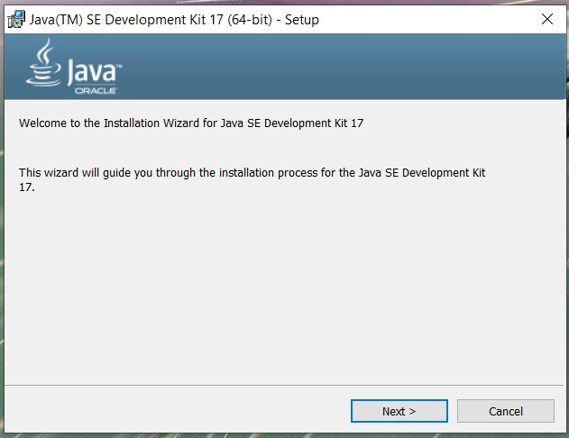
Fig 2
Cliquez sur le bouton "Suivant" pour lancer la procédure d'installation. L'écran suivant présente des options permettant de modifier le chemin d'installation. Nous pouvons modifier l'emplacement de l'installation sur cet écran si nécessaire, comme le montre la figure 3.
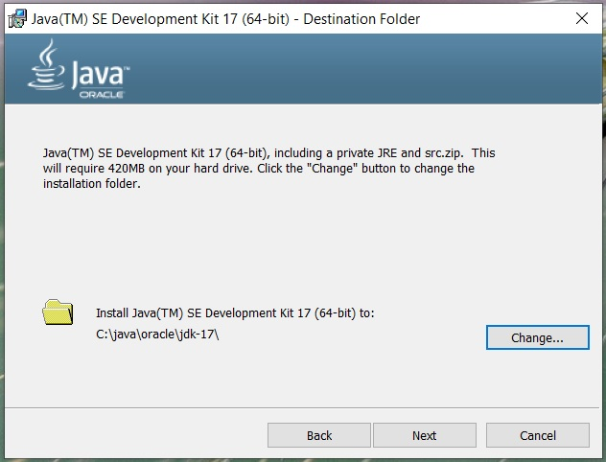
Fig 3
Cliquez ensuite sur le bouton Suivant pour démarrer l'installation. La progression de l'installation s'affichera comme indiqué à la figure 4.
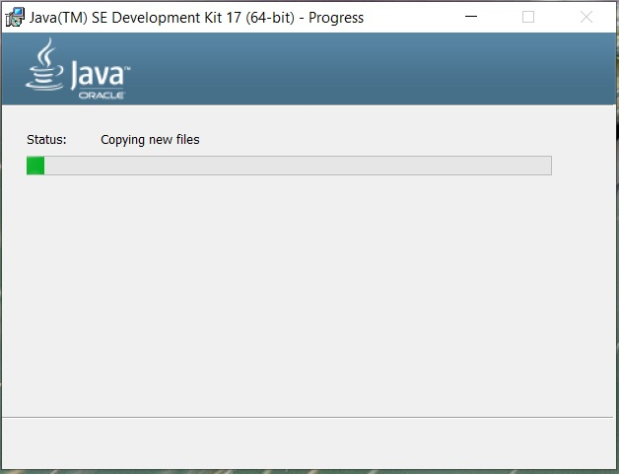
Fig 4
L'écran de réussite s'affiche après l'installation, comme le montre la figure 5.
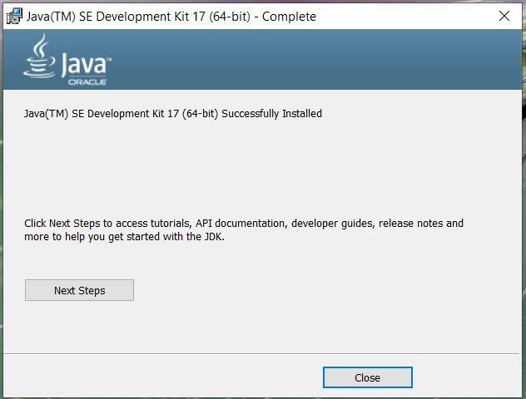
Fig 5
Ouvrez maintenant l'invite de commande et tapez la commande java -version pour confirmer que l'installation s'est déroulée correctement, comme indiqué dans la figure 6.
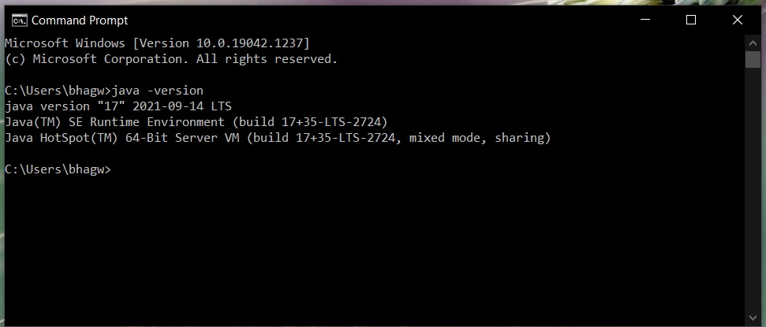
Fig 6
Il peut afficher le message - java n'est pas reconnu comme une commande interne ou externe ou indiquer la version précédemment installée. Pour commencer à utiliser le JDK que nous avons installé à partir de l'invite de commande, il se peut que nous devions définir la variable d'environnement. Pour ce faire, vous pouvez suivre les étapes ci-dessous.
Clic droit -> Poste de travail (ce PC) -> Propriétés -> Paramètres système avancés
Les étapes ci-dessus ouvrent le panneau de configuration de Windows, comme illustré à la figure 7.
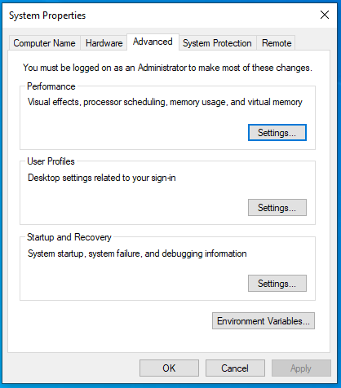
Fig 7
Cliquez maintenant sur le bouton Variables d'environnement, sélectionnez Path dans la section Variables système et cliquez sur le bouton Modifier. Nous devons ajouter le chemin d'accès au JDK installé au chemin d'accès du système.
Notes : Le programme d'installation peut ajouter le chemin d'accès au chemin d'accès du système. Nous pouvons le supprimer comme le montre la figure 8.
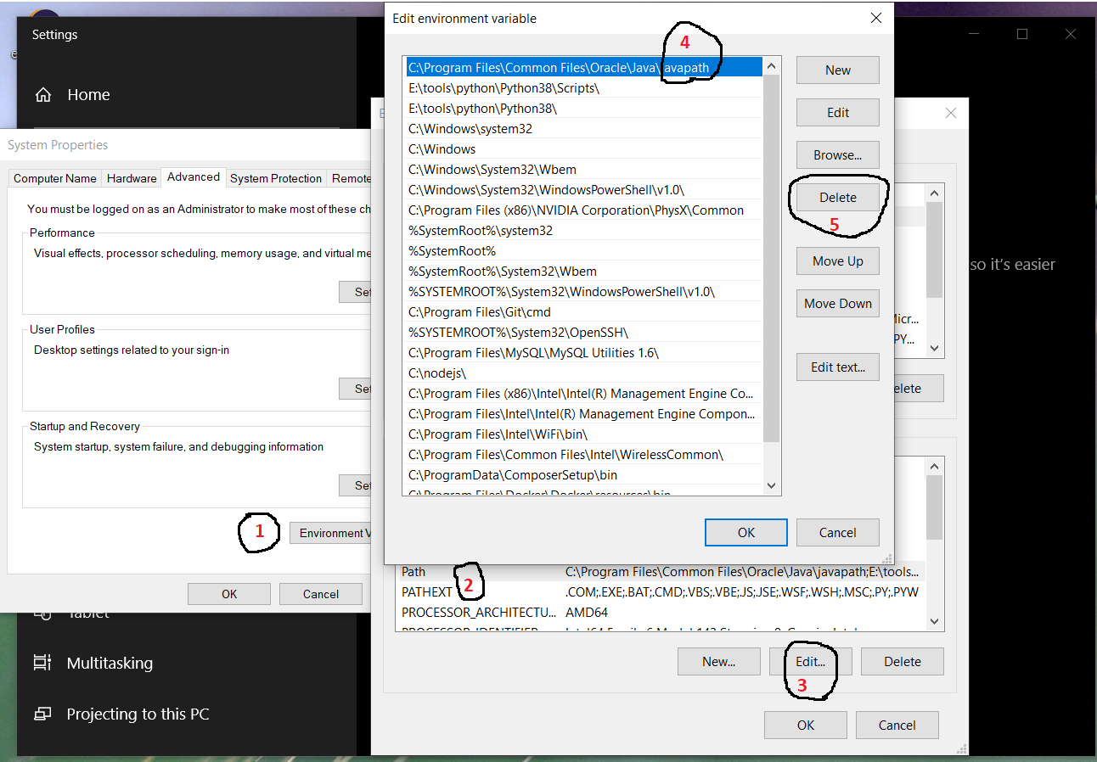
Fig 8
Supprimez le chemin d'accès au JDK précédemment installé. Mettez également à jour JAVA_HOME s'il est déjà défini. Cliquez maintenant sur le bouton Nouveau et ajoutez le chemin d'accès au JDK bin installé, qui est C:\NJava\Noracle\NJdk-17\Nbin dans mon cas, comme le montre la figure 9. Appuyez trois fois sur le bouton OK pour fermer toutes les fenêtres. Cela permet de définir le JDK 17 dans les variables d'environnement du système afin d'y accéder à partir de la console.
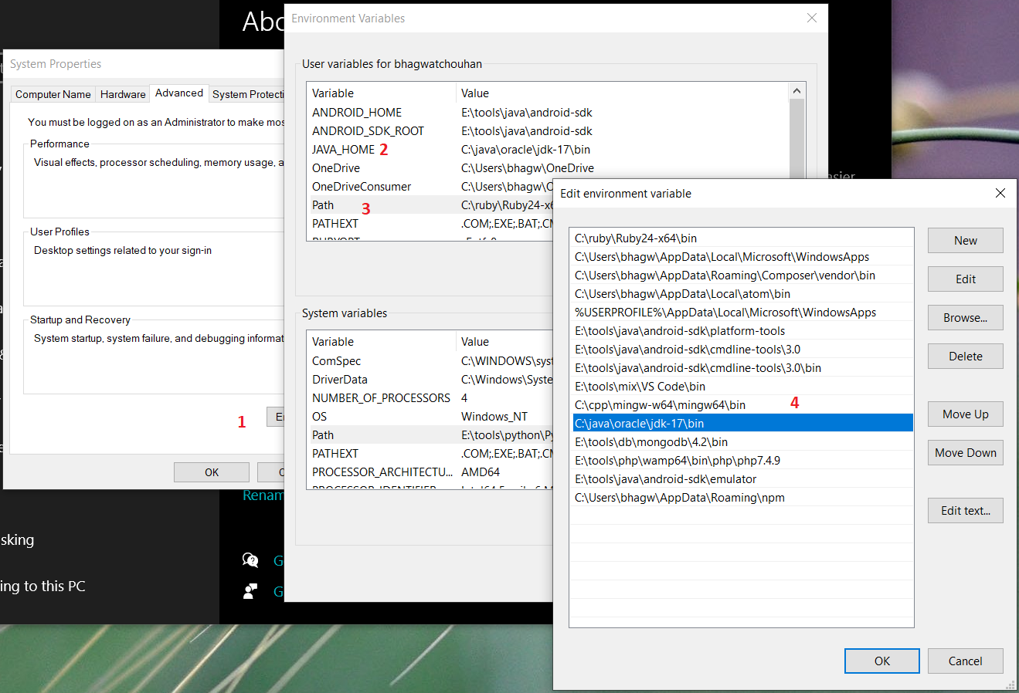
Fig 9
Ouvrez à nouveau la console et testez la version de Java comme le montre la figure 10.
Fig 10

Démarrer avec Java - Hello World
Dans cette étape, nous allons écrire, compiler et exécuter notre premier programme en Java en utilisant l'exemple standard Hello World.
Écrivez maintenant le premier programme Java comme indiqué ci-dessous, enregistrez le programme sous HelloWorld.java et quittez l'éditeur. Assurez-vous que le nom de la classe et le nom du fichier sont identiques.
class HelloWorld {
public static void main( String[] args ) {
System.out.println("Hello World !!\n" ) ;
}
}
Ouvrez maintenant l'invite de commande et naviguez jusqu'au chemin où vous avez sauvegardé votre programme Java. Utilisez les commandes ci-dessous pour compiler et exécuter le programme.
# Compiler - Spécifier le nom et l'extension du fichier
javac HelloWorld.java
# Exécuter - Nom de fichier épicé
java HelloWorld
# Sortie
Hello World ! !!
Il s'agit des étapes faciles à suivre pour installer Oracle Java sur Windows et écrire, compiler et exécuter le programme Java.

Résumé
Dans ce tutoriel, nous avons abordé les étapes nécessaires à l'installation de la version la plus récente de Java, c'est-à-dire Oracle JDK 17, sur Windows 10. Il a également fourni les étapes nécessaires pour écrire, compiler et exécuter le programme HelloWorld en Java.

